Actitud hacia el etiquetado en productos genéticamente modificados en la población urbana de México
Attitude towards the Labeling of Genetically Modified Products in the Urban Population of Mexico
Tagged sob atitude em relação a produtos geneticamente modificados da população urbana do México
Osval A. Montesinos-López
Facultad de Telemática, Universidad de Colima, México
oamontes2@hotmail.com
Emeterio Franco-Pérez
Escuela de Mercadotecnia, Universidad de Colima, México
francoperez@ucol.mx
Sofía Ramos-Pulido
Departamento de Matemáticas, Universidad de Guadalajara, México
sofi_rp1988@hotmail.com
Ignacio Luna-Espinoza
Universidad de Istmo-Campus Ixtepec, México
venus_luna77@hotmail.com
Flavio Aragón-Cuevas
Instituto Nacional de Investigación Forestal, Agrícola y Ganadera (INIFAP). Centro Regional de Investigación del Pacífico Sur, México
aragon.flavio@inifap.gob.mx

Autor para correspondencia: Emeterio Franco Pérez. Escuela de Mercadotecnia Universidad de Colima. Av. Universidad 333, Col. Las Víboras, C.P. 28040, Colima, México. Email: francoperez@ucol.mx Teléfono celular 3121141265
Resumen
Nuestro objetivo fue estudiar las actitudes de la población urbana mexicana con respecto al etiquetado de los productos transgénicos mediante el análisis transversal de una muestra probabilística de 14 mil 720 personas entre 18 y 65 años de edad. Sus actitudes hacia el etiquetado de productos (GM) fueron estudiadas y analizadas con un instrumento de 4 ítems binarios. Entre los resultados se encontró que 63.25 % de la muestra tiene el hábito de leer las etiquetas de los productos que consume; 93.69 % consideró que la publicidad debe informar al consumidor final sobre el contenido; 93.59 % sugirió que los alimentos GM deben mostrar la información en la etiqueta y 93.23 % consideró que el gobierno mexicano debe legislar para regular el etiquetado de los productos. En conclusión, más de la mitad de los encuestados leyó la información que viene en las etiquetas de los productos que consume. Además, estuvo de acuerdo en que los productos elaborados con plantas y animales genéticamente modificados muestren en su etiquetado la información correspondiente para que el ciudadano pueda elegir si los consume o no.
Palabras clave: actitudes, etiquetado, productos genéticamente modificados, población urbana mexicana.
Abstract
The Objective was to study the attitudes of the Mexican urban population on the labeling of transgenic products. Materials and methods a cross-sectional study was conducted in the Mexican urban population with a probabilistic sample of 14,720 people between the ages of 18 and 65 years. The attitudes towards labeling of genetically modified products (GM) were studied and analyzed using a 4-item binary instrument. As results we found that 63.25% of the surveyed people has a habit of reading the labels of the products they consume, 93.69% considered that it is required to report the content of the product in the advertisement, 93.59% considered that GM foods should display the information on the label and 93.23% considered that the Mexican government should legislate to regulate the labeling of products. As conclusions more than half of the respondents read the information on the labels of the products they consume. In addition, they agree that products made with GM products should show in their labeling the corresponding information so that the citizen can choose whether to consume them or not.
Key words: attitude, labeling, genetically modified products, Mexican urban population.
Resumo
O objetivo foi estudar as atitudes de população urbana mexicana sobre a rotulagem de produtos geneticamente modificados. Materiais e Métodos Um estudo transversal foi realizado na população urbana mexicano com uma amostra de probabilidade de 14 mil 720 pessoas entre os 18 e os 65 anos. Eles foram estudadas e analisadas atitudes em relação à rotulagem de produtos (GM) com uma ferramenta 4 itens binários. Os resultados revelaram que 63,25% da amostra tem o hábito de ler os rótulos dos produtos que consomem; 93,69% consideraram que a publicidade deve informar o consumidor final sobre o conteúdo; 93.59% sugeriu que os alimentos geneticamente modificados deve exibir as informações no rótulo e 93,23% sentiram que o governo mexicano deve legislar para regular a rotulagem dos produtos. Em conclusão, mais da metade dos entrevistados ler a informação que vem nos rótulos dos produtos que consomem. Além disso, ele concordou que os produtos feitos com plantas e animais geneticamente modificados em seus rótulos mostram a informação relevante para que os cidadãos podem escolher se deseja consumir ou não.
Palavras-chave: Atitudes, rotulagem de produtos geneticamente modificados, a população urbana mexicana.
Fecha Recepción: Marzo 2017 Fecha Aceptación: Julio 2017

Introducción
Los transgénicos, también conocidos como organismos genéticamente modificados (OGM), son aquellos que han sido alterados en su código genético original a través de técnicas de ingeniería genética. A tal modificación se le conoce como transgénesis o cisgénesis, que consiste en insertar uno o más genes que no pertenecen a su genoma, lo cual implica incluir de manera necesaria bacterias o levaduras en plantas o animales. El mayor uso y debate de los OGM ha tenido lugar en el campo de la agricultura (Swiatkiewicz et al., 2014; Graf et al., 2014; Geofrey et al., 2014).
En países como Estados Unidos (Sax J. K. y Doran N., 2016), Canadá (Wittlieb et al., 2014), Australia, Sudáfrica y la mayoría de los países de América Latina, no es necesario que se etiqueten los productos con ingredientes a base de transgénicos (Corti, 2010). Sin embargo, en la Unión Europea todos los productos elaborados con un contenido de OGM mayor a 0.9 % deben ser etiquetados (European Commission, 2015) con la finalidad de que el consumidor final decida sobre los productos que desea consumir (Corti, 2010).

Cuando hablamos de información y reglamentaciones para los alimentos genéticamente modificados (GM) con el fin de que la población los elija o no para su consumo, nos referimos al término utilizado por la Seguridad Alimentaria y que es definido por la Organización de las Naciones Unidas para la Agricultura y la Alimentación (FAO, por sus siglas en inglés) como aquel donde “todas las personas tienen en todo momento acceso físico y económico a suficientes alimentos inocuos y nutritivos para satisfacer sus necesidades alimentarias” (Carballo Herrera et al., 2012). En este sentido, se entiende por etiqueta al marbete, rótulo, imagen, marca, o cualquier otra señal descriptiva o gráfica que se encuentre escrita, impresa, estarcida, marcada, marcada en relieve o en huecograbado o adherida al envase de un producto. “Si la etiqueta acompaña al alimento o se expone cerca del mismo, e incluso tiene por objeto fomentar su venta o colocación, se denomina etiquetado” (FAO y OMS, 2007).
A nivel mundial, los cultivos GM se utilizan desde 1996, es decir, tienen poco más de dos décadas, pues tan sólo hace 7 años, es decir, en 2010 se registraron 148 millones de hectáreas cultivadas con GM por 15.4 millones de agricultores en 29 países del orbe (Chaparro, 2011). Los gobiernos deben garantizar la seguridad del consumidor final, proporcionando un marco jurídico que obligue a las empresas productoras de alimentos GM a etiquetar los productos elaborados con métodos transgénicos; si no son aceptados públicamente, los beneficios de la tecnología no pueden materializarse. Por tanto, “se debe informar al público acerca del contenido de los productos GM, respetando su libertad de elección” (Chamas, 2000).
El presente artículo estudia las actitudes que la población urbana mexicana tiene hacia el etiquetado de los productos transgénicos. Primero, se presentan los resultados generales para cada uno de los cuatro ítems que se preguntaron y enseguida se presentan las asociaciones de las actitudes con el nivel de estudios terminado (NET), medios de comunicación (MC), sector donde trabajan (ST), grupo de edad (GE), género y región.
MATERIALES Y MÉTODOS
Participantes
Para hacer estimaciones que fueran válidas a nivel regional y con niveles similares de precisión, además de consultar información proveniente de literatura y de expertos, se propuso estimar proporciones cercanas al 13 %, con un error relativo máximo del 17 %, un nivel de confianza del 90 % y un efecto de diseño de 2.84 para estimaciones regionales. Por otra parte, se estableció una tasa de respuesta del 75 % y un número promedio de 1.29 personas seleccionadas por hogar. El tamaño de la muestra regional se determinó con la siguiente fórmula (Cochran, 1990; Olaíz-Fernández et al., 2006):
$$n=\frac{{\left(Z_{α/2}\right)}^{2}\left(1-p\right)\left(DEFF\right)}{r^{2}\left(p\right)\left(TR\right)\left(h\right)}$$

Donde n es el tamaño de la muestra en viviendas, p es la proporción a estimar, Z_{α/2} es el cuantil de una distribución normal asociado al nivel de confianza deseado (1 - α) = 0.90 y r es el error relativo máximo de estimación, DEFF es el efecto de diseño (se interpreta como el número de unidades colectadas con la encuesta que son equivalentes para propósitos de estimación, a una unidad colectada mediante un muestreo aleatorio simple), TR es la tasa de respuesta esperada y h es el promedio de personas por vivienda.
Asimismo, se determinó aplicar cuestionarios en 1 840 viviendas por cada una de las ocho regiones en las que se dividió el país para este estudio. Dicho tamaño de muestra a nivel regional también permite estimar proporciones de 2 % con un error relativo de 46 %. Por otra parte, a nivel nacional se espera poder estimar proporciones mayores o iguales a 2 % con un error relativo del 17 %; es decir, 2.7 veces más precisas que a nivel regional. El tamaño de muestra por región (1 840 viviendas) se distribuyó de modo proporcional a las AGEB (Área Geo-Estadística Básica) que conforman las regiones.
El procedimiento de muestreo que se utilizó fue probabilístico, polietápico y estratificado. Las unidades primarias de muestreo (UPM) las conformaron las localidades listadas en el Conteo 2010 y las AGEB del Censo 2010 no listadas en el Conteo 2010. Debido a ello, la selección de las unidades muestrales se realizó en múltiples etapas, empezando por localidades dentro de cada región, siguiendo las AGEB dentro de cada localidad, posteriormente manzanas por AGEB, después viviendas y, finalmente, personas dentro de los hogares. La distribución de los 14 mil 720 cuestionarios aplicados a nivel nacional es la siguiente:

Tabla 1. Distribución de la muestra estudiada por región y a nivel nacional.
Código | Región | Entidades | Municipios | Localidades | AGEB | Manzanas | Personas
1 | Ciudad de México | 1 | 13 | 13 | 98 | 500 | 1 840
2 | Centro Sur | 4 | 18 | 19 | 98 | 547 | 1 840
3 | Norcentral | 3 | 14 | 14 | 103 | 511 | 1 840
4 | Nororiental | 3 | 17 | 17 | 100 | 504 | 1 840
5 | Occidental | 5 | 16 | 16 | 95 | 511 | 1 840
6 | Sur | 5 | 18 | 18 | 96 | 504 | 1 840
7 | Centro | 5 | 18 | 19 | 94 | 505 | 1 840
8 | Noroccidental | 4 | 14 | 14 | 100 | 502 | 1 840
 | Nacional | 30 | 128 | 130 | 784 | 4 084 | 14 720
Fuente: Montesinos-López et al. (2016a, b, c).
En cada hogar, siempre que la composición del mismo lo permitió, fue seleccionado un adulto de 18 a 65 años. De igual manera, en cada manzana elegida se seleccionaron cuatro viviendas: una de cada punto cardinal.
Instrumento de medición
Se utilizaron los siguientes 4 ítems a nivel nacional para medir las actitudes hacia el etiquetado:
ET 1 ¿Tienes el hábito de leer las etiquetas de los productos que consume tu familia en la dieta alimentaria antes de comprarlos?
ET 2 ¿Consideras que los productos transgénicos deben mostrar en su etiqueta la información correspondiente?
ET 3 ¿Consideras que en la publicidad de los productos transgénicos es vital que se informe al consumidor sobre su contenido?
ET 4 ¿Consideras que el gobierno mexicano debe generar leyes para regular el etiquetado de los productos transgénicos?
Es importante mencionar que en el estudio original la muestra fue de 14 mil 720 personas encuestadas y que no sólo se midieron estos 4 ítems de etiquetado, sino que formaron parte de un cuestionario con 63 ítems distribuidos en once factores para medir percepciones y actitudes de la población urbana mexicana sobre la producción y consumo de transgénicos (Montesinos-López et al., 2016a, b, c).
Análisis estadístico
Para el proceso de estimación de todos los porcentajes —tomando en cuenta el diseño complejo de la encuesta— se utilizó el procedimiento surveymean del software Statistical Analysis System (SAS), versión 9.4 (SAS Institute, 2014). También se realizó una regresión logística para cada ítem binario que se consideró como variable dependiente (donde 1 = Sí y 0 = No), y como variables independientes a las siguientes: grupos de edad, nivel educativo, género, sector laboral y medios de comunicación. Utilizamos la regresión logística para respuestas dependientes binarias y la regresión beta para variables dependientes continuas que tomaron valores entre cero y uno para el promedio de los cuatro ítems del instrumento (Stroup, 2012). Este tipo de análisis nos ayudó a entender de manera detallada las diferencias existentes entre grupos de edad, nivel educativo, género, sector laboral y medios de comunicación sobre las actitudes hacia el etiquetado de los productos transgénicos. El software que utilizamos para ambos análisis de regresión fue el procedimiento de Glimmix también de SAS, versión 9.4

RESULTADOS Y DISCUSIONES
En México, 63.25 % de la muestra de la población urbana tiene el hábito de leer la información que viene impresa en las etiquetas de los diversos productos alimenticios que elige para su consumo, lo que muestra su interés por conocer qué es lo que va a ingerir y su preocupación sobre el tema de salud alimentaria. Lo anterior se refuerza con los resultados de los otros tres ítems del instrumento, donde 93.69 % considera importante que la publicidad de los alimentos transgénicos informe al consumidor sobre el contenido; 93.59 % piensa que los alimentos GM deben mostrar la información correspondiente en la etiqueta; y 93.23 % opina que el gobierno mexicano debe crear leyes que regulen el etiquetado de los alimentos genéticamente modificados. Es decir, el sentir general de los entrevistados muestra una actitud positiva con relación al etiquetado. Puesto que otros estudios sobre el tema ofrecen resultados similares (Zepeda et al., 2002; Basarán, 2004; Demir y Pala, 2007; y Tas, 2015), se recomienda que el gobierno mexicano legisle el marco jurídico que regule el etiquetado de los productos GM.
Asociación de la actitud hacia el etiquetado por nivel educativo
Con respecto al etiquetado (gráfica 1.1), se observa que los individuos no siempre leen las etiquetas de los productos que consumen (ET1), lo cual deja en niveles bajos al grupo con estudios de primaria o menos, y en un nivel un poco mayor al grupo con licenciatura o más (58.02 % en primaria o menos; 60.24 % en secundaria; 64.81 % en bachillerato y 75.13 % en licenciatura o más). En este caso, las tendencias son significativas por nivel de estudios con la regresión Beta (cuadro 1.1), respecto al etiquetado promedio (ET pro con 83.52, 84.82, 86.29 y 91.20 % para primaria o menos, secundaria, bachillerato y licenciatura o más, respectivamente). Los encuestados, independientemente de su nivel de estudios, están de acuerdo en que los productos transgénicos muestren en su etiqueta la información de su contenido (ET2). También consideran que en la publicidad es vital que se informe al consumidor final sobre el contenido (ET3). Por último, consideran que el gobierno debe generar leyes y reglamentos para regular el etiquetado de los productos transgénicos. Aquí, el NET resultó estadísticamente significativo en todos los ítems (cuadro 1.1).
Gráfica 1.1 Proporciones muestrales (con un intervalo de confianza (IC) al 95 %) por nivel
de estudios terminados de los indicadores de etiquetado a nivel nacional.
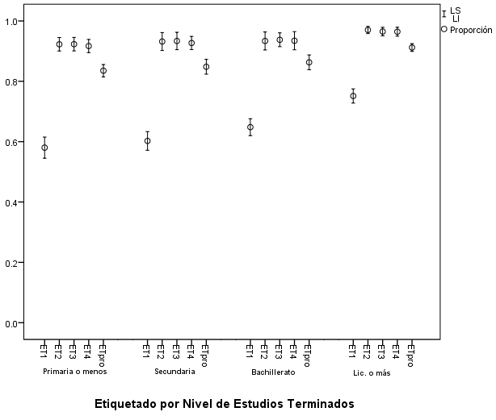
Fuente: Montesinos-López et al. (2016a).

Asociación de la actitud hacia el etiquetado por grupo de edad
En la gráfica 1.2 se aprecia que el porcentaje de individuos que leen las etiquetas de los productos que consumen es 60 % para cada grupo de edad (ET1 con: 61.28, 63.73, 65.90 y 62.61 % para las categorías < 30 años, 30 – 44 años, 45 – 54 años y ≥ 55 años, respectivamente). Para los demás indicadores se observan cifras similares (ETpro con: 86.03 % para < 30 años, 85.45 % para 30 - 44 años, 86.72 % para 45 - 54 años y 85.75 % para ≥ 55 años). El grupo de edad resultó significativo únicamente para el ítem ET1 (cuadro 1.1).

Gráfica 1.2 Proporciones muestrales (con IC al 95 %) por grupo de edad de los
indicadores de etiquetado a nivel nacional.
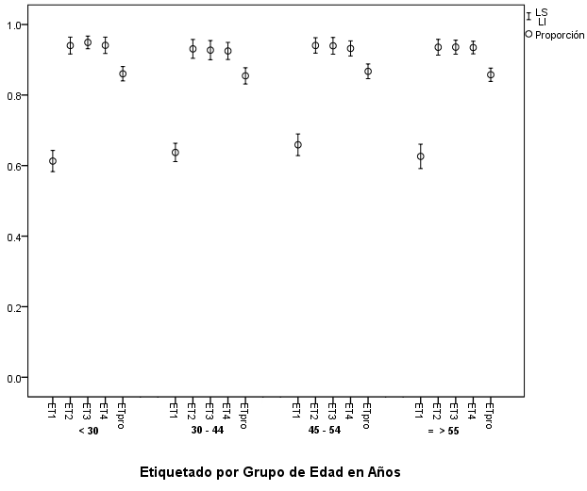
Fuente: Montesinos-López et al. (2016a).

Asociación de la actitud hacia el etiquetado por género
Por género, los indicadores muestran resultados similares. El indicador que muestra el porcentaje más bajo es ET1 en ambos géneros (gráfica 1.3), registrando 64.28 % para mujeres y 62.21 % para hombres. En general, se observa que ambos géneros están de acuerdo con el etiquetado de los productos GM. El género sólo resultó estadísticamente significativo en el ítem ET1 y en el promedio de los ítems ETpro (cuadro 1.1).

Gráfica 1.3 Proporciones muestrales (con IC al 95 %) por género de los indicadores
de etiquetado a nivel nacional.
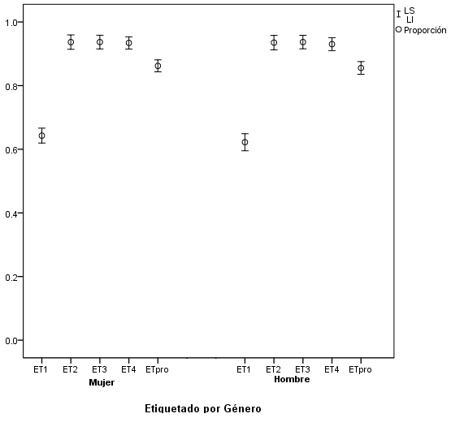
Fuente: Montesinos-López et al. (2016a).

Asociación de la actitud hacia el etiquetado por sector laboral
Excepto el sector Pesca, los demás sectores poseen cifras superiores al 80 % en cuanto a los ítems para el etiquetado (gráfica 1.4). Por ejemplo, Minería presenta 94.19 %; Forestal, 92.07 %; Servicios, 88.99 %; Ganadería, 87.77 %; Comercio, 85.87 %; Hogar, 85.56 %; Otros, 85.47 %; Agricultura, 84.58 %; Transporte, 83.28 %; Construcción, 82.88 %, e Industria manufacturera 82.03 %. Lo anterior indica que la mayoría de los sectores están de acuerdo con el etiquetado de los productos GM; en este caso, el sector laboral no resultó significativo para ningún ítem del factor etiquetado (cuadro 1.1).

Gráfica 1.4 Proporciones muestrales (con IC al 95 %) por sector donde trabaja
de los indicadores de etiquetado a nivel nacional.
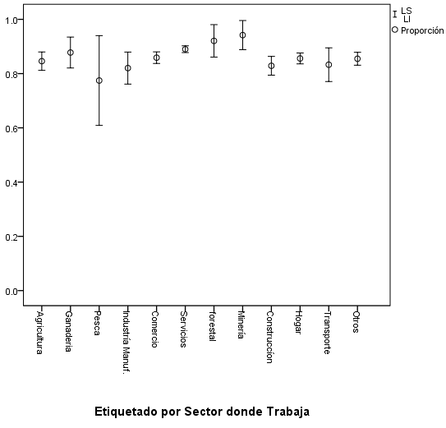
Fuente: Montesinos-López et al. (2016a).

Asociación de la actitud hacia el etiquetado por medios de comunicación
Con 94.61 %, los individuos que consultaron los medios de literatura especializada son los que mostraron una actitud más positiva hacia el etiquetado de los OGM (gráfica 1.5). Dicha tendencia es generalizada en los demás medios de comunicación, pues sus cifras alcanzan valores entre 80 y 90 %. En resumen, los medios de comunicación fueron significativos en todos los ítems del factor etiquetado (cuadro 1.1).

Gráfica 1.5 Proporciones muestrales (con IC al 95 %) por medios de comunicación
del indicador de etiquetado a nivel nacional
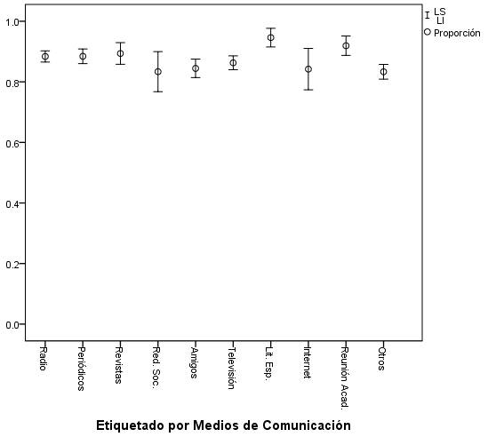
Fuente: Montesinos-López et al. (2016a).

Asociación de la actitud del etiquetado por región
Para las personas es muy importante que los productos transgénicos muestren en su etiqueta la información correspondiente a su contenido, sin importar la región de donde éstos procedan. Al promover los productos transgénicos se debe informar al consumidor sobre su contenido; además, es preciso que el gobierno mexicano genere leyes y reglamentos para regular el etiquetado de dichos productos. Lo anterior está sustentado en las proporciones que aparecen en la gráfica 1.6 para cada uno de los indicadores de todas las regiones. Dichos resultados concuerdan con los obtenidos mediante la regresión logística y beta, los cuales muestran que no hay diferencias entre regiones para todos los indicadores del factor latente etiquetado (cuadro 1.1).

Grafica 1.6. Actitud hacia el etiquetado de los OGM por regiones.
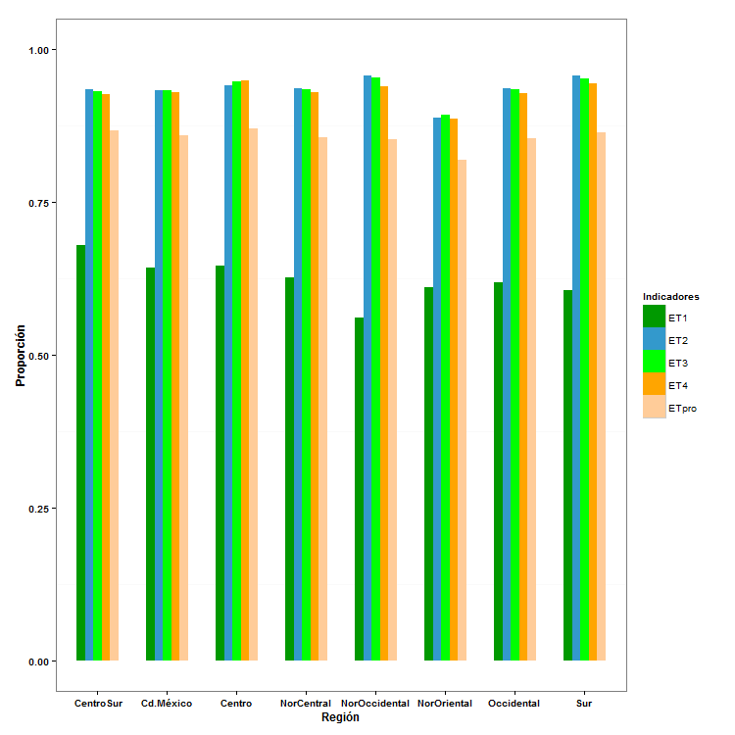
Fuente: Montesinos-López et al. (2016a).

Análisis de regresión
Para identificar las variables independientes o explicativas (ST, MC, NET, GE, Género y región), asociadas significativamente con los 4 ítems en estudio, se realizó un análisis de regresión. Dado que todos los ítems del factor etiquetado que se utilizan como variable dependiente tienen una respuesta binaria (1=Sí, 0=No), se llevó a cabo una regresión logística. Por otra parte, cuando se utilizó como variable dependiente el promedio obtenido de los indicadores que forman al factor etiquetado, se utilizó una regresión beta, ya que el promedio obtenido para el factor latente es una variable continua en el intervalo de 0 a 1.
Más adelante, en el cuadro 1.1 se resumen los resultados sobre la significancia estadística de las variables independientes antes mencionadas. Entre los resultados del análisis de regresión se observa que las variables MC y NET son estadísticamente significativas en todos los indicadores. Esto muestra que existen diferencias relevantes entre el medio de comunicación consultado y el nivel de estudios terminado, y por tanto, en el hábito de leer las etiquetas, en la necesidad de que se ofrezca información sobre el contenido del producto, en la petición de que durante la promoción de productos transgénicos se considere informar al consumidor sobre su contenido, y en que el gobierno mexicano deba generar leyes y reglamentos que regulen el etiquetado de los productos transgénicos (cuadro 1.1).

Cuadro 1.1. Valores-p asociados de las variables explicativas: ST, MC, NET, GE, Género y región, producto de las regresiones logística y Beta con los indicadores del factor latente (etiquetado) para medir las actitudes hacia el etiquetado de los transgénicos.
Factor Latente | Indicador | Variable independiente |  |  |  |  |  | Observación
 |  | ST | MC | NET | GE | Género | Región
Etiquetado (ET) | ET1 | 0.2517 | <.0001 | <.0001 | <.0001 | <.0001 | 0.3963 | MC, NET, GE y Género resultan ser significativas (valor-p < 0.05)
 | ET2 | 0.348 | <.0001 | <.0001 | 0.7893 | 0.6808 | 0.1068 | MC y NET resultan ser significativas (valor-p < 0.05)
 | ET3 | 0.7379 | <.0001 | <.0001 | 0.2115 | 0.9942 | 0.1331 | MC y NET resultan ser significativas (valor-p < 0.05)
 | ET4 | 0.3327 | 0.0068 | <.0001 | 0.3786 | 0.2676 | 0.1016 | MC y NET resultan ser significativas (valor-p < 0.05)
 | ETPRO | 0.2579 | <.0001 | <.0001 | 0.192 | 0.0034 |  | MC, NET y Género resultan ser significativas (valor-p < 0.05)
Fuente: Montesinos-López et al. (2016b).

DISCUSIONES
Aunque en México no está regulado el etiquetado de productos transgénicos, en todos los sectores estudiados se observa la necesidad de etiquetar los productos. A nivel nacional, 93.69 % de hombres y mujeres considera importante que se informe sobre el contenido de productos transgénicos. Entre los encuestados de 45 a 54 años, 65.90 % lee las etiquetas de los productos en general, en contraste con el grupo de los de menos de 30 años, donde sólo 61.28 % lee las etiquetas. Asimismo, 63.73 % de los encuestados de 30 a 44 años de edad lee la información de las etiquetas, algo que solamente 62.61 % del grupo de más de 55 años hace. Por otro lado, 64.28 % de las mujeres encuestadas dijo leer las etiquetas de los productos antes de comprarlos, mientras que sólo 62.91 % de los hombres lo hace.
Otro dato relevante que arrojó esta investigación es que los participantes, independientemente de su nivel educativo, están de acuerdo en que los productos transgénicos deben mostrar en su etiqueta información completa, y en que la publicidad informe a los consumidores sobre el contenido real de los productos. Los datos obtenidos por nivel educativo en orden decreciente son los siguientes: licenciatura 75.13 %; bachillerato y secundaria 64.81 %; primaria o menos 58.02 %. Los datos anteriores muestran que el nivel educativo del consumidor determina si éste lee o no las etiquetas de los productos que consume. No obstante, la muestra en estudio, independientemente de su nivel educativo, considera que el gobierno mexicano debe legislar un marco jurídico que regule el etiquetado de los productos transgénicos.
Otro hallazgo relevante fue que 94.1 % de las personas que consultan literatura especializada muestra una actitud más positiva hacia el etiquetado de los OGM, sin embargo, pese a ser un porcentaje alto, dicha fuente de información está relacionada de manera estrecha con aquellas personas con un nivel educativo de licenciatura o mayor. La segunda fuente de información son las reuniones académicas, donde la comunicación fluye entre el personal docente de universidades, institutos tecnológicos y centros de investigación para uso académico que más tarde impacta en la población en general. Por último están las revistas, internet, periódicos, redes sociales, radio, televisión, amigos y otros, en ese orden.
La importancia del etiquetado en las distintas regiones aparece de mayor a menor grado de la siguiente manera: Centro, Centro Sur, Ciudad de México/Sur, Norte Central, Nor Occidental, Occidental y Nor Oriental. Llama la atención que justo en la zona Centro del país, donde hay ciudades industrializadas, se muestra mayor interés por el etiquetado de los alimentos transgénicos.
Otro dato importante es que 94.19 % del sector de la minería concuerda en que se etiqueten los productos transgénicos, seguido del forestal con 92.07 %, siendo que ninguno de ellos está relacionado con el ramo alimenticio, mientras que los sectores ganadero, agricultura y comercio suman 87.77 %, 84.58 %, y 85.87 % respectivamente, es decir, están ligeramente atrás del 90 %, cuando son precisamente los que por su actividad deberían mostrarse más interesados en garantizar la seguridad del consumidor final.
Además, el estudio de Sebastián Ponce et al. (2014) con 40 artículos sobre el tema, arrojó en 18 de ellos que la población se mostró favorable al etiquetado obligatorio y en 6 al etiquetado voluntario de los productos GM. En realidad esto ya es un derecho, puesto que en la Cumbre Mundial de la Alimentación, realizada en 1996, se reafirmó “el derecho de toda persona a tener acceso a alimentos sanos y nutritivos, por lo que el etiquetado es indispensable para que los ciudadanos tengan la libertad de elegir” (Corti, 2010; Carballo Herrera et al., 2012).

Estados Unidos está avanzando en el tema con la firma por parte de su presidente y Congreso de la “Ley Nacional de Divulgación de los Alimentos Genéticamente Modificados” (Sax J. K. y Doran N., 2016). Asimismo, en Perú se promulgó el Código de Protección y Defensa del Consumidor en el año 2010, cuyo Artículo 37 a la letra dice: “Los alimentos que incorporen componentes genéticamente modificados deben indicarlo en sus etiquetas” (El Comercio, 2016). En el caso de Uruguay, de acuerdo con la normativa de la Intendencia de Montevideo, se obliga a etiquetar los alimentos transgénicos desde el año 2015. Lo anterior establece que “los alimentos que han sido manipulados genéticamente o que contienen uno o más ingredientes provenientes de éstos, que superen el 1 % del total de cada ingrediente considerado individuamente, deberán ser etiquetados”, e identificarse por medio de un triángulo amarillo con una “T” (El Observador, 2014), por seguridad alimentaria y libertad de elección para el consumidor final. De acuerdo con El Observador (2014), actualmente son 60 países en el mundo los que exigen etiquetado de alimentos GM, entre los que están Japón, Brasil y los de la Unión Europea, reflejo de la preocupación por la seguridad alimentaria.
CONCLUSIONES
En México, 63.25 % de la población urbana tiene el hábito de leer la información que aparece en las etiquetas de los diversos productos alimenticios que elige para su consumo diario, lo que muestra su interés por conocer qué va a consumir.
Asimismo, 93.69 % de la muestra en estudio consideró que es vital que la publicidad de productos para el consumo humano que se realiza a través de los diferentes medios —tanto impresos como electrónicos por parte de las empresas privadas y del gobierno mexicano—, informe al consumidor final sobre el contenido de los productos transgénicos, sus ventajas y desventajas, precio, entre otros aspectos, en comparación con los productos tradicionales.
Por otro lado, 93.59 % de los encuestados consideró que los alimentos GM deben mostrar la información correspondiente en su etiqueta con el propósito de que el consumidor final conozca con precisión el contenido nutricional y el origen de los mismos.
Otra conclusión relevante fue que 93.23 % de la población estudiada consideró que el gobierno mexicano y sus instituciones deben legislar un marco jurídico apropiado para regular el etiquetado de los alimentos genéticamente modificados y generar políticas de salud públicas para los mexicanos, con la finalidad de que el consumidor final esté informado y tenga libertad de elegir los productos que consume en su dieta diaria.

AGRADECIMIENTOS
Agradecemos a la Comisión Intersecretarial de Bioseguridad de los Organismos Genéticamente Modificados (CIBIOGEM) por su apoyo económico para la realización de la presente investigación.

Bibliografía
Basarán, P., Kilic, B., Soyyigit, H., y Según, H. (2004) Public Perceptios of GMOs in Food in Turkey: a Pilot Survey. Journal of Food Agriculture and Enviroment, 2(3-4): 25-28.
Carballo-Herrera, A.R., Villarreal-Gómez, A., del Toro Martínez, J.J. (2012) La etiqueta nutricional. Política de seguridad alimentaria. Investigación & Desarrollo; 20, (1): 168-189, Universidad del Norte, Barranquilla, Colombia.
Chamas, A. (2000) Alimentos Transgénicos. Invenio; 3 (4-5): 149:159, Universidad del Centro Educativo Latinoaméricano.
Chaparro-Giraldo, A. (2011) Cultivos Transgénicos: Entre los riegos biológicos y los beneficios ambientales y económicos. Acta Biológica Colombiana; 16, (3):231-251, Universidad Nacional de Colombia, sede Bogotá.
Cochran, W.G. (1990) Técnicas de muestreo, México: Compañía Editorial Continental
Corti, V.J. (2010) Organismos genéticamente modificados y riesgos sanitarios y medioambientales: Derecho de la Unión Europea y de la Organización Mundial del Comercio. Madrid: Ediciones Reus
Demir, A., y Pala, A. (2007) Genetigi degistirilmis organizmalara toplumun bakis acisi (Perceptions of Society Towards Genetically Modified Organisms). Hayvansal Uretim, 48(1): 33-43
El Comercio. (2016) Etiquetado de alimentos con componentes transgénicos. Obtenido desde la web el 25 de enero de 2017 desde: http://elcomercio.pe/blog/expresiongenetica/2016/08/etiquetado-de-alimentos-con-componentes-transgenicos
El Observador, Periódico. (2014) A partir del 2015 será obligatorio el etiquetado de los Transgénicos. Obtenido el 17 de enero del 2017 desde: http://www.elobservador.com.uy/a-partir-2015-sera-obligatorio-el-etiquetado-los-transgenicos-n290050
European Commission. (2015) CState of play in the EU on GM-free food labelling schemes and assessment of the need for posible harmonisation https://ec.europa.eu/food/sites/food/files/plant/docs/gmo-traceability-gm-final_report_en.pdf. Extraído el día 30 de marzo de 2017
Geoffrey, B., Sexton, S., y Zilberman, D.(2014) Agricultural Biotechnology: The Promise and Prospects of Genetically Modified Crops. The Journal of Economic Perspectives, 28(1), 99-119. Doi:http://dx.doi.org./10.1257/jep.28.1.99
Graf, L., Hayder, H., y Muller, U. (2014) Endogenous Allergens in the Regulatory Assessment of Genetically. Elsevier, 73, 17-20.doi:10.1016/j.fct.2014.08.001
INEGI. (2010) Censo de Población y Vivienda 2010 http://www.beta.inegi.org.mx/proyectos/ccpv/2010/
Montesinos-López, O.A., Franco-Pérez, E., Luna-Espinoza, I., Aragón-Cuevas, F. (2016a) Percepciones y actitudes hacia los transgénicos en México. Editorial Pearson, ISBN:978-607-32-3825-0
Montesinos_Lopez, O.A., Franco-Pérez, E., Santos-Fuentes, E.E., Luna-Espinoza. I., y Aragón-Cuevas, F. (2016b) Perceptions and attitudes of the Mexican urban population towards genetically modified organisms. British Food Journal, 118(22): 873-2892 dx.doi.org/10.1108/BFJ-06-2016-0247
Montesinos-López, O.A., Franco-Pérez. E., Santos-Fuentes, E.E., Luna-Espinoza, I., Aragón-Cuevas, F. (2016c) Attitudes toward Buying Genetically Modified Products of the Mexican Urban Population. JSM Genet Genomics 3(3): 1018.
Olaiz-Fernández G, Rivera-Dommarco J, Shamah-Levy T, Rojas R, Villalpando-Hernández S, Hernández-Avila M, et al. (2006) Encuesta nacional de salud y nutrición. Cuernavaca, México: Instituto Nacional de Salud Pública.2006
Organización de las Naciones Unidas para la Agricultura y la Alimentación. (FAO) y La Organización Mundial de la Salud. ( OMS ) ( 2007) ftp://ftp.fao.org/docrep/fao/010/a1390s/a1390s00.pdf revisado el día 19 de junio de 2017
Sax, J.K., y Doran, N. (2016) Food Labeling and Consumer Associations with Health, Safety, and Environment. The Journal of Law, Medicine & Ethics, 44(4), 630-638. DOI: 10.1177/1073110516684805.
Sebastián-Ponce, M., Sanz-Valero. J., y Wanden-Berghe, C. (2014) Los usuarios ante los alimentos genéticamente modificados y su información en el etiquetado. Red Saude Publica 2014, 48(1): 154-159
Stroup, W., (2012) Generalized Linear Mixed Models: Modern Concepts, Methods and Applications. CRC Press, Boca Raton, FL.
Swiatkiewicz, S., Swiatkiewicz, M., Arczewska-Wlosek, A., y Josefiak, D. (2014) Genetically Modified Feeds and their Effect on the Metabolic Parameters of Food-Producing Animals: A Review of Recent Studies.Elsevier, 16. doi: http://dx.doi.org/10.1016/j.anifeedsci.2014.09.009
Tas, M., Balci, M., Yuksel, A., y Sahin-Yesilcubuk, N. (2015) Consumer Awarenes, Perception and Attitudes Toward Genetically Modified Food in Turkey. British Food Journal, 117(5), 1426-1439
Wittlieb, J., Khalturin, K., Lohmann, J.J., Friederike, A.E., y Bosch, T. (2006) Transgenic Hydra Allow in Vivo Tracking of Individual Stem Cells During Morphogenesis. Proc Natl Acad Sci USA, 103(16), 6208-6211. Doi:10.1073/pnas.0510163103
Zepeda, D., Hopf, M., y Weiss, E. (2012) Domestication of Plants in the Old World: The Origin and Sprend of Plants in the Old World. Oxford University Press.

